Don Quichotte
Fiche élève A2

Thèmes | L’opéra  L’Europe
Idées d’exploitations pédagogiques | Objectifs communicatifs  Décrire un dessin  Comprendre une description orale  Comprendre le résumé d’un livre | Kommunikative færdigheder
 | Objectifs linguistiques  Réviser le présent et la structure de la phrase simple | Sprog og sprogbrug
 | Objectifs culturels  Découvrir un opéra français adapté d’une œuvre espagnole | Kultur- og samfundsforhold
 | Stratégie métacognitive | Sprogtilegnelse
Temps à y consacrer | 2 x 45 minutes

- Observe et décris
a)
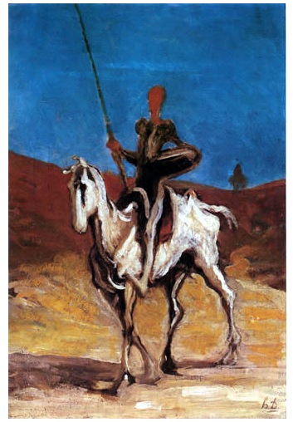
Don Quichotte – Honoré Daumier (vers 1868))

Description :
…………………………………………………………………………………………………………………………………………………………………..
…………………………………………………………………………………………………………………………………………………………………..
…………………………………………………………………………………………………………………………………………………………………..
…………………………………………………………………………………………………………………………………………………………………..
…………………………………………………………………………………………………………………………………………………………………..
…………………………………………………………………………………………………………………………………………………………………..
…………………………………………………………………………………………………………………………………………………………………..
…………………………………………………………………………………………………………………………………………………………………..

b) D’après la description de ton camarade, dessine le tableau.

c) Compare les deux images. Quelle image tu préfères ? Pourquoi ?
……………………………………………………………………………………………………………………………………………………………………….

- Don Quichotte – le résumé
Lis et réponds aux questions
Don Quichotte
Don Quichotte de la Manche est un personnage imaginaire. En 1605, Miguel de Cervantès, un écrivain espagnol, publie son livre L’Ingénieux Hidalgo Don Quichotte de la Manche.
Ce roman raconte les aventures de Don Quichotte et Sancho Panza.
Don Quichotte est un noble. Il est chevalier. Son cheval s’appelle Rossinante. Don Quichotte est fou. Il part combattre le mal à travers l’Espagne avec son écuyer Sancho Panza.
Sancho Panza est un paysan. Il aime beaucoup manger. Il sait que Don Quichotte est fou mail il part aussi combattre le mal à travers l’Espagne.
Cette histoire est un succès mondial.
En 1910, un français, Jules Massenet adapte le roman en opéra. Les chansons sont en français. Elles racontent l’histoire de Don Quichotte et Sancho Panza.

1- Comment s’appelle le livre ? ……………………………………………………………………………………………………………………..
2- Qui est l’auteur ? ……………………………………………………………………………………………………………………………………
3 – Quand ? …………………………………………………………………………………………………………………………………………………..
4- Comment s’appellent les personnages ? ……………………………………………………………………………………………………
5- Décris les personnages ?
Don …………..…………………………………………………………………………………………………………………………………………………..
Sancho ……..……………………………………………………………………………………………………………………………………………………
6- Qui adapte le livre en opéra en 1910 ? ……………………………………………………………………………………………………..

- Production
Don Quichotte est joué dans ta ville. Fais un ou deux dessins pour présenter cet opéra aux habitants.
Présente et décris ton dessin à tes camarades de classe.

